Pracownia V
Temat : Marcowe niespodzianki
Data: 30.03.2020
MARCOWE NIESPODZIANKI
Kochani Rodzice i dzieci! Dziękuję, że tak cudownie codziennie pracujecie. Jestem pełna podziwu!! Dziś podczas zabaw Wasze dzieci będą mogły rozwinąć swoje kompetencje matematyczne. Utrwalą pojęcia długi i krótki oraz układanie rytmów i przeliczanie elementów, a co najważniejsze świetnie będą się przy tym bawić.
Stworzymy słoneczko z promykami. Rysujemy koło, które wycinamy i kolorujemy oraz wąskie prostokąty o 2 długościach służące nam za promyki. Układamy lub naklejamy promyczki na kartce na zmianę nazywając: długi, krótki.
Proponuję Wam również ćwiczenie przeliczania. Wycinamy 6 białych chmurek z karki papieru. Możecie je pokolorować. Rzucając kostką dziecko samo przelicza kropeczki na kostce i układa tyle chmurek ile wskazuje liczba oczek na kostce. Zabawa będzie weselsza, gdy przeliczać będzie raz rodzic raz dziecko. Miłej zabawy!

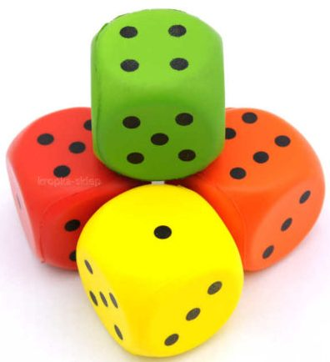

Opracowała: mgr Jolanta Obłój

